SỞ GD & ĐT HẢI DƯƠNG ĐỀ KIỂM TRA HỌC KỲ I
TRƯỜNG THPT KẺ SẶT MÔN TOÁN LỚP 12 NĂM HỌC 2013-2014
(Thời gian 90 phút.)

Câu 1.(4đ) Cho hàm số có đồ thị (C)
- Khảo sát và vẽ đồ thị hàm số (C).
2. Viết phương trình tiếp tuyến với (C) tại điểm có hoành độ x =-2.
3. Tìm m để phương trình: có 4 nghiệm phân biệt
Câu 2.(3đ)
a) Giải phương trình:
b) Tìm giá trị lớn nhất và giá trị nhỏ nhất của hàm số:
Câu 3.(3đ) Cho hình chóp S.ABCD có đáy ABCD là hình vuông cạnh bằng a, SA vuông góc với mặt phẳng đáy (ABCD). Gọi M là điểm trên SA sao cho SA=3SM, SA = 2a.
a) Tính thể tích khối chóp S.ABCD theo a.
b) Tính thể tích khối chóp M.BCD theo a và khoảng cách từ C đến mặt phẳng (MBD)
c) Xác định tâm và tính bán kính mặt cầu ngoại tiếp hình chóp S.ABCD
ĐÁP ÁN KIỂM TRA HỌC KỲ I
MÔN TOÁN LỚP 11 NĂM HỌC 2013-2014
(Bản Hướng dẫn chấm thi gồm 03 trang)

Câu | ý | Nội Dung | Thang điểm
1(4đ) | a | y =  Giải  a/ TXĐ: D = R  b/ Sự biến thiên  Chiều biến thiên :  hoặc x=0  Giới hạn :  BBT  Vậy: Hàm số đồng biến trên (-;- ) và (0;)  Nghịch biến trên (-; 0 ) và (;+)  Hàm số đạt CĐ tại các điểm x=- và x=, y_{CĐ}=4  Hàm số đạt CT tại điểm x=0, y_{CT}= 0  c/ Giao điểm của (C) với các trục toạ độ :  Giao điểm với trục tung : O(0;0)  Giao điểm với trục hoành :  B(-2;0); C (2 ;0); O(0;0)  * Đồ thị (đúng, đẹp) | 0.25  0.25  0.25  0.25  0.25  0,25  0.5
  X | - - 0 +
   | + 0 - 0 + 0 -
  Y | 4 4  - 0 -
 | b | M(x₀;y₀) thuộc (C) với x₀ = -2; y₀ = 0; y’(-2) = 16  PTTT: y = 16x + 32 | 0.5  0.5
 | c | Để pt : có 4 nghiệm phân biệt | 0.5  0.5
2(3đ) | a | Đk: x > 0  <=> log₃²x+4log₃x-5=0  Đối chiếu với điều kiện, vậy phương trình có nghiệm:  và | 0.25  0.25  0,25  0.25  0.25  0,25
 | b | Tìm giá trị lớn nhất và giá trị nhỏ nhất của hàm số:  TXĐ: D = [-2;2]  Đạo hàm:  Ta có: y(-2) = 0; y(2) = 0; y(-) = -2,y() = 2  Vậy: | 0,25  0,25  0,25  0,5  0,25
3(3đ) | a | 1. Tính thể tích khối chóp S.ABCD theo a.  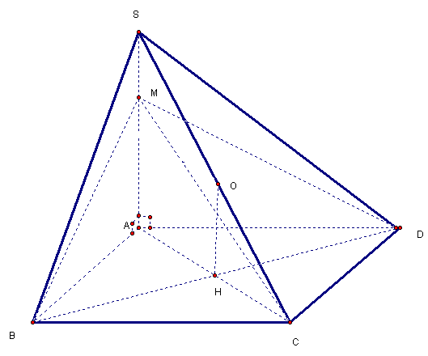 | 0,5  0,5
3(3đ) | b | SA=3SM, MA =SA=  ; S _{MDB} = MH.BD =  V_{M.BCD}=V_{C.MBD}= _{MBD}  _{=>} | 0,25  0,25  0,25  0,25  0,25
3(3đ) | c | Chỉ ra tâm của mặt cầu là O(O là trung điểm của SC) | 0.5
 | c |  | 0.5

Ghi chú: Giám khảo có thể cho điểm tối đa các phần nếu các em có cách giải khác mà vẫn cho kết quả đúng.

